A** ^{I} _{111%.} .  CIFCO  Centro Internacional de Ferias  y Convenciones de El Salvador |  | stAVENIDA  CENTRO INTERNACIONAL DE FERIAS Y CONVENCIONES  LA REVOLUCIÓN No. 222, COLONIA SAN BENITO, TEL.: 2132-7011, FAX: 2132-7035 | DE EL | SAN SALVADOR  SALVADOR
 |  |  | DE EL | REQ. No. 12265
 |  |  | DE EL | PROCESO DE COMPRA  No. 1. G. 072/2017
FECHA: |  | VIERNES 24 DE MARZO DE 2017 | DE EL
CONTRATISTA: |  | ANCORA, S.A. DE C.V. | DE EL | ORDEN DE COMPRA  No. 093/2017
NIT: |  | 0614-250102-101-7 | DE EL
NOMBRE Y TEL. CONTACTO: |  | IVONNE LOPEZ. TEL. 2272-4048 Y 2272-2383: CORREO ELECTRONICO: ivonne.lopez@ancora.com.sv | DE EL | REGISTRO No.: 177930-0
A continuación el detalle de lo contratado: |  |  | DE EL | GIRO: Organización de Convenciones y Ferias de Negocios
 |  |  | DE EL | NIT: 0614-240207-101-0
ITEM | CANTIDAD | DESCRIPCIÓN | UNIDAD  MEDIDA | PRECIO  UNITARIO ($) | PRECIO TOTAL  ($)
1 | 1 | Botiquín primeros auxilios 100 personas | Unidad | $ 129.95 | $ 129.95
2 | 1 | Collar cervical (GW-CC01) | Unidad | $ 28.25 | $ 28.25
 |  | PARA USO INSTITUCIONAL PRIMEROS AUXILIOS
 |  | TIEMPO ENTREGA: INMEDIATA
TOTAL SIN IVA |  |  |  |  | $ 158.20
IVA |  |  |  |  | $ -
TOTAL CON IVA |  |  |  |  | $ 158.20

Condiciones Generales:
Lugar de entrega: Avenida La Revolución No. 222, Colonia San Benito, San Salvador
Dias lunes y jueves. Para solicitarlo presentar: Original Orden de Compra, copia Compromiso
Entrega de quedan: Presupuestario, Acta de Recepción, Factura de Consumidor Final (descontando el 1 % en concepto de retención del IVA).
Forma de pago: Credito 30 dias
Entrega de cheques: Dias viernes
Forma de entrega:
Contactar con Inga. Patricia Machado. Tel. 2132-7005 y 7039-9987, Administrador Orden de Compra y
responsable de elaborar Acta de Recepción con contratista
JI

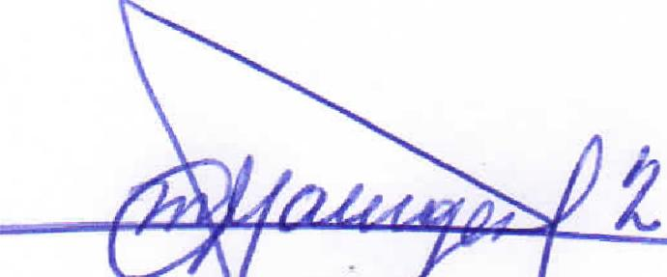
Marco A legos
Visto Bueno UACI | 



.M/⁷
1¹.¹,^{r}:^{.1}.4⁹⁹¹6r
riza ncia Legal
aya
CIFCO
GER^{ENCIA}_{L}EGAL _{oti}-t .•

